淡江時報 第 696 期
第二十三屆五虎崗文學獎/新詩組首獎：眼角的雨季
瀛苑副刊
今天的高雄

陰

心情是青色的

記憶正在倒帶

不覺手機已經在耳邊

響起的還是

那首街角的祝福

音樂聲被打斷

接起電話的是一個熟悉卻陌生的聲音

她提起了最近發生在他身上的事

我習慣性的

對她付出了關心

忽然電話裡傳來一陣雨

覆蓋了窗外的聲音

這場雨很靜

很靜

今天的台北

雨

心情是藍色的

把自己攤在床上

思緒卻怎麼擺也擺不平

手機響起

是他為我設的鈴聲

那首熟稔的出賣

接起電話響起的是

大提琴一般的聲音

我跟他提起生活的點滴

聲音如毛毯般

讓我隨意的捲曲

應該是天氣吧

匯集了水蒸氣

在眼角下了一場毛毛雨

這場雨很輕

很輕
2010/09/27

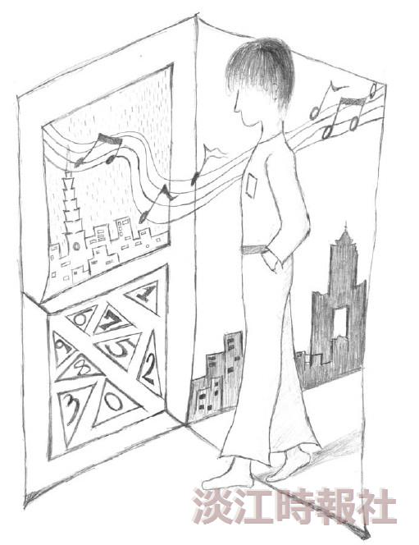
第二十三屆五虎崗文學獎/新詩組首獎：眼角的雨季?
圖／南方樓主

